ИРКУТСКАЯ ОБЛАСТЬ
ТУЛУНСКИЙ РАЙОН
АДМИНИСТРАЦИЯ
ПИСАРЕВСКОГО СЕЛЬСКОГО ПОСЕЛЕНИЯ

ПОСТАНОВЛЕНИЕ
«30» ноября 2021 г. № 166

п. 4-е отделение ГСС

О внесении изменений в реестр мест (площадок) накопления твердых коммунальных отходов на территории Писаревского сельского поселения, утвержденный постановлением администрации Писаревского сельского поселения от 22.02.2019г. №21(с изменениями от 22.05.2020г. №68, от 10.11.2021г. №139)

В соответствии с Федеральным законом от 24 июня 1998 года № 89-ФЗ «Об отходах производства и потребления», Федеральным законом от 6 октября 2003 года № 131-ФЗ «Об общих принципах организации местного самоуправления в Российской Федерации», Постановление Правительства Российской Федерации от 31 августа 2018 года № 1039 «Об утверждении правил обустройства мест (площадок) накопления твердых коммунальных отходов и ведения их реестра», руководствуясь Уставом Писаревского муниципального образования

ПОСТАНОВЛЯЮ:
- Внести в реестр мест (площадок) накопления твердых коммунальных отходов на территории Писаревского сельского поселения, утвержденный постановлением администрации Писаревского сельского поселения от 22.02.2019г. №21 (с изменениями от 22.05.2020г. №68, от 10.11.2021г. №139) следующие изменения:
1.1. В приложении 1 в таблице строку 13 изложить в новой редакции:

13 | Иркутская область, Тулунский район, п. 4-е отделение Государственной селекционной станции, ул. Маркина, 16 | 20 м до жилого дома № 14 | На бетонном покрытии, ограждение с трех сторон из металлического профлиста высотой 1,2м  В радиусе 20,0 м отсутствуют: детские, игровые, спортивные площадки, места отдыха населения, образовательные учреждения.  В радиусе 50,0 м источники водоснабжения отсутствуют | 10 кв.м. | 3 по 0,75 м³  (общий объем 2,25 м³) | Администрация Писаревского сельского поселения  ОГРН – 1053816020752  Адрес: 665254, Иркутская область, Тулунский район, п. 4-е отделение Государственной селекционной станции, ул. Мичурина,36 | улица Маркина с д. № 1 по д. № 36

1.2. В приложении 1 в таблицу добавить строку:

43 | Иркутская область, Тулунский район, п. 4-е отделение Государственной селекционной станции, ул. Полякова, 13 | 20 м до жилого дома № 13 | На бетонном покрытии, ограждение с трех сторон из металлического профлиста высотой 1,2м  В радиусе 20,0 м отсутствуют: детские, игровые, спортивные площадки, места отдыха населения, образовательные учреждения.  В радиусе 50,0 м источники водоснабжения отсутствуют. | 5,9 кв.м. | 1 по 0,75 м³ | Частная собственность (Поплевко В.П.) | улица Полякова д. № 13
2. Приложение к реестру мест (площадок) накопления твердых коммунальных отходов на территории Писаревского сельского поселения Приложение 1 «Схема размещения контейнерных площадок в п. 4-е отделение Государственной селекционной станции» опубликовать в новой редакции (приложение прилагается).
3. Опубликовать настоящее постановление в газете «Писаревский вестник» и на официальном сайте Писаревского муниципального образования.
- Контроль за исполнением настоящего постановления оставляю за собой.

ВрИО главы Писаревского Е.И. Миндалёва
сельского поселения
Приложение
к постановлению администрации
Писаревского сельского поселения
от «30» ноября 2021г. № 166

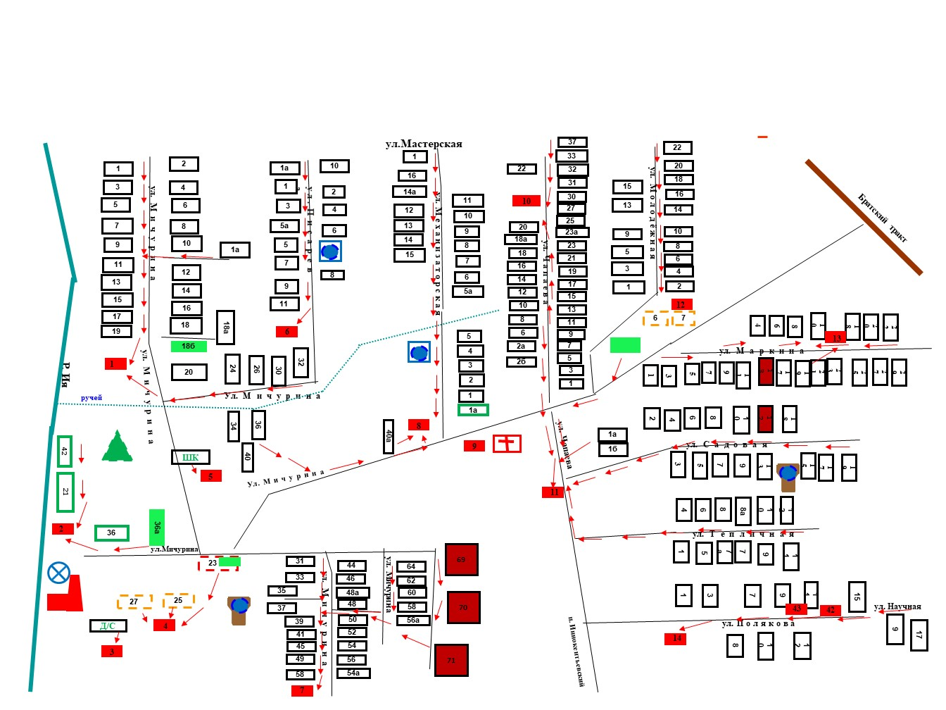
Схема размещения контейнерных площадок в п. 4-е отделение Государственной селекционной станции

Приложение № 1

Условные обозначения

- контейнерная площадка (открытая площадка с твердым покрытием и ограждением)
- магазин
- Источник водоснабжения
- Гаражи, зернохранилища, складские помещения
- Колодец
- Очистные сооружения
- Котельная
- Сад
- Административное здание, почтовое отделение, библиотека

